An die Mitglieder der ARE
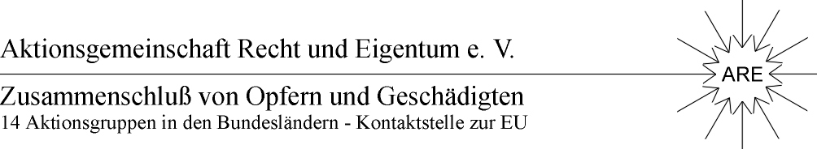
E i n l a d u n g

zur 23. ARE-Mitgliederversammlung
am Freitag, den 04. Juni um 18.00 Uhr im Alten Kraftwerk 1
34582 Borken/Hessen

Liebe Mitglieder, Freunde und Mitstreiter,
Sehr geehrte Damen und Herren,
Die aktuelle Entwicklung der jüngsten Zeit, aber grundsätzliche Weichenstellungen für die kommenden drei Jahre machen die bevorstehende ARE-Mitgliederversammlung zu einer wichtigen Information mit weitreichender Orientierung. Was einige Mitglieder und Mitstreitern vielleicht noch nicht wissen können: es gibt – nicht zuletzt dank unserer ausdauernden Arbeit eindeutig verbesserte Möglichkeiten für das Wirken für Politik und Öffentlichkeit. Dies geht über die erreichten Koalitionsvereinbarungen ( der kleinen Schritte zur Schadenbegrenzung ) weit hinaus. Daher rufen wir Sie zur
Mitgliederversammlung am Freitagabend, den 04.06.10, 18.00 Uhr.
( vorauss. Dauer bis ca. 20h 30 Uhr )
Die Tagesordnung umfasst folgende Punkte:
Formale Eröffnung, Begrüßung, Ehrengäste, Einleitung
1. Bericht über die neue Lage und wichtige neue Entwicklungen in 2010 mit den Schwerpunkt-
Aktionen in Berlin, in Politik und Justiz und den jungen Länder;
2. Verstärkte Zusammenarbeit mit den Mitgliedsverbänden und insb. dem Opfer – Zusammenschluss
UOKG;
3. Bericht des Vorstands sowie des Arbeitsteams über die Arbeit und Planungen;
4. Zur Haushaltslage , Kassenbericht und zur Budgetplanung 2010/2011;
5. Gastbeitrag: Zum Stand der Arbeit und Entwicklung der Fördergemeinschaft Recht und Eigentum,
München mit Zwischenbilanz der Tätigkeit seit Ende 2008;
6. Gedenkstätte und Aufarbeitungszentrum- ( „ Kyritz - Projekt “), Umsetzungsstand der
Vorbereitungen ( Museum, Werkstattausstellung und Dokumentation - Zeitzeugnisse);
7. Internationale Aktivitäten - z. B. Aktivitäten bei der EU und Kooperation in Osteuropa;
Wiederaufnahme der Aktion Sammelklage;
8. Verstärkte Arbeit in den Jungen Ländern / regionale Aktionsgruppen, ferner
Nachwuchsthematik / Junge Aktion für Rechtsstaat und Erneuerung - JARE;
9. Auf Anfrage von Betroffenen: EALG - Flächenerwerbsprogramm II - ARE-Tandem-Modell;
10. Verschiedenes, Diskussion der Vorschläge der Mitglieder. Zusammenfassung
(Zum Abschluss wird der Bundesvorsitzende Graf v. Schwerin eine persönliche Erklärung abgeben).

Namentlich uns bekannte und/oder von Ihnen benannte Gäste können gern als Gäste teilnehmen.
Wir bitten um Verständnis, wenn wir Termin und Tagesordnung relativ kurzfristig mitteilen: dies ist den aktuellen Entwicklungen gerade auch der letzten Wochen geschuldet. Hierauf können wir aber deshalb auch ganz aktuell eingehen, was allen Mitgliedern zugute kommen kann.
Für eine schnelle Anmeldung auch zur Erleichterung der organisatorischen Arbeit in Borken und Plänitz dankend, grüßen wir Sie herzlich und freuen uns auf unser Wiedersehen.
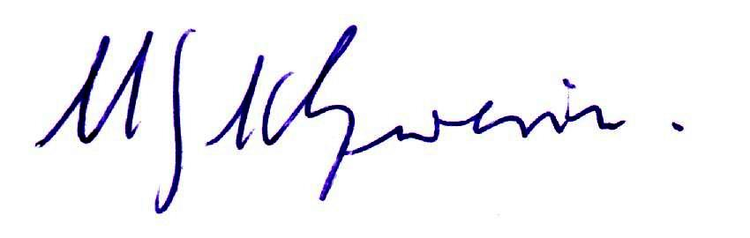
Für den Bundesvorstand und das Arbeitsteam - ARE-Bundesvorsitzender -

